Otcové zakladatelé EU

V samém srdci Evropské unie, ve městečku Scy-Chazelles v severovýchodní Francii v blízkosti hranic s Německem, nalezneme pomník „otců zakladatelů“. Zpodobňuje čtyři státníky, kteří se nejvíce zasloužili o započetí evropské integrace v 50. letech 20. století.

S pomocí internetu doplňte do tabulky pod fotografií jména těchto státníků.

Zdroj obrázku: [Monument Scy-Chazelles]. In: Wikipedia.org [online]. [citováno 2020-03-16]. Dostupné z: https://en.wikipedia.org/wiki/File:Robert-Schuman_Monument_Scy-Chazelles.jpg

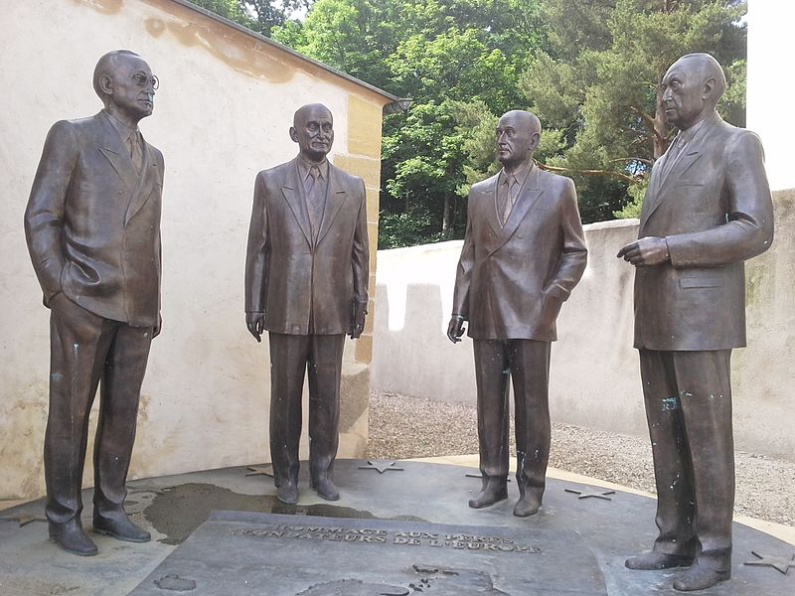

Jméno
Pozice | italský premiér  (osm let)  druhý předseda Společného shromáždění evropských společenství (předchůdce Evropského parlamentu, 1954) | francouzský premiér (jeden rok) a ministr zahraničí (pět let)  první předseda evropského Parlamentního shromáždění (předchůdce Evropského parlamentu, roky 1958–60) | francouzský ekonom a diplomat;  první předseda Vysokého úřadu Evropského společenství uhlí  a oceli (1952–55) | západoněmecký kancléř (14 let)
Poznámka | napomáhal poválečnému usmiřování mezi evropskými státy; pomáhal vytvořit Radu Evropy (není instituce EU) | hlavní autor deklarace  o poválečné spolupráci Francie  a Německa (nese jeho jméno, 1950) | spoluautor deklarace  o poválečné spolupráci Francie  a Německa (1950) | usiloval o poválečné usmíření Francie  a Německa; spolutvůrce „Elysejské smlouvy“ o přátelství  a spolupráci mezi oběma zeměmi (rok 1963)

